


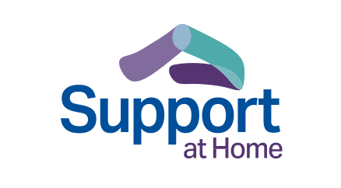










Support at Home program [Програма поддршка дома]
Водич за постари луѓе, семејства и негуватели
Трето издание – Август 2025 Macedonian – Македонски



Промени на негата на стари лица
Последниве неколку години австралиската влада воведе големи промени во негата на стари лица. Тие промени од широк обем продолжуваат да даваат позитивни резултати, зголемување на транспарентноста и постојано подобрување на квалитетот на негата на стари лица во Австралија.
Владата продолжува да воведува повеќе реформи за да обезбеди дека секој, како што старее, добива висококвалитетна индивидуална нега.
Висококвалитетна нега и поддршка треба да бидат достапни без оглед дали сте одбрале да останете дома или да преминете во дом за нега на стари лица.
MyAgedCare.gov.au/improving-australias-aged-care-system
health.gov.au/our-work/aged-care-act
За програмата Support at Home
Австралиската влада ја подобрува домашната нега на стари лица за да им помогне на постарите луѓе подолго да живеат дома самостојно.
Подготвена е нова програма наречена Support at Home, која ќе обедини некои програми на домашна нега од 1-ви ноември 2025-та година.
Со новата програма Support at Home ќе се подобри пристапот кон услуги, производи, опрема и домашни преправки за да им се помогне на постарите луѓе да останат здрави, активни и социјално поврзани со нивната заедница.
Ова вклучува:
•
Restorative Care Pathway [Процес на нега за закрепнување], заради помош вашата самостојност да ја одржувате и подобрувате преку мултидисциплинарни услуги од придружното здравство (allied health).
Програмата Assistive Technology and Home Modifications (AT-HM) [Технологија за помош и домашни преправки] за производи, опрема и домашни преправки заради задоволување на вашите проценети потреби.
Програмата End-of-Life Pathway [Нега при крај на животот] за наменско финансирање на услуги и за да останете дома во последните 3 месеци од животот.
•
•
health.gov.au/support-at-home
2
Support at Home program


Датум на отпочнување со Support at Home
Од 1-ви ноември 2025-та година, програмата Support at Home ќе ги замени програмата Home Care Packages [Пакети на домашна нега] и програмата Short-Term Restorative Care (STRC) [Краткорочна нега за закрепнување].
Commonwealth Home Support Program (CHSP) [Програмата на Комонвелтот за домашна поддршка] нема да стане дел од програмата Support at Home пред 1-ви јули 2027-ма година.
health.gov.au/support-at-home
health.gov.au/our-work/hcp
health.gov.au/our-work/short-term-restorative-care-strc-programme
Поддршка што може да се добие преку Support at Home
Услуги што ќе ве поддржат подолго да живеете дома
Support at Home нуди низа видови поддршка за да можете да продолжите да живеете добро дома. Врз основа на вашата процена за нега на стари лица
и исполнување на условите, вие ќе имате пристап до одобрена листа на услуги. Ќе ви биде дадена поддршка да ја изберете комбинацијата на услуги што може да ги добиете во рамките на вашиот буџет.
Според програмата Support at Home, можете во секое време да побарате промена на комбинацијата на услуги што ги добивате од одобрената листа од вашиот давател на услуги, кој ќе ви помогне да обезбедите дека услугите што ги добивате ги задоволуваат вашите потреби.
Ова вклучува поддршка за:
•
Клиничка нега - на пример, болничарска нега, професионална (occupational) терапија и нега за континенција.
Самостојност - на пример, помош за облекување, земање лекови, превоз или нега за одмена (respite).
Секојдневно живеење - на пример, чистење, градинарство, шопинг или готвење.
•
•
3
Водич за постари луѓе, семејства и негуватели



Support at Home ќе има 8 класификации на тековни услуги што го претставуваат нивото на финансирање врз основа на вашите проценети потреби. Секоја класификација на тековна услуги ќе има тримесечен буџет од кој ќе ги плаќате услугите. Може да побарате преоценување ако вашите потреби се променат.
Луѓето кои се на Home Care Package, ќе преминат на Support at Home со иста класификација на која е нивното финансирање за HCP.
Исто така се достапни три класификации на краткорочни услуги. Кога ќе ви извршат процена за нега на стари лица, вашиот проценител ќе утврди дали ги исполнувате условите за краткорочни процеси. Тие нудат дополнителна поддршка за определено време. Класификациите на краткорочни услуги исто така се добиваат преку процена за нега на стари лица.
health.gov.au/support-at-home-ongoing-services
Restorative Care Pathway
Restorative Care Pathway ќе им помогне на луѓето да ја вратат самостојноста во извршувањето на секојдневните обврски. Тоа ќе ја намали потребата
од повеќе услуги и ќе ви помогне да се занимавате со активностите во кои уживате.
Со Restorative Care Pathway, вие може:
•
•
да имате пристап до најмногу 16 недели нега за закрепнување
да добиете дополнителен буџет од околу $6,000 (или до $12,000 ако е потребно) за мултидисциплинарни услуги на здруженото здравство
да добивате нега за закрепнување одвоено или како додаток на тековните Support at Home услуги
да имате пристап до технологија за помош и домашни преправки преку програмата Assistive Technology and Home Modifications (AT-HM), ако е потребно.
•
•
health.gov.au/support-at-home-short-term-supports
4
Support at Home program

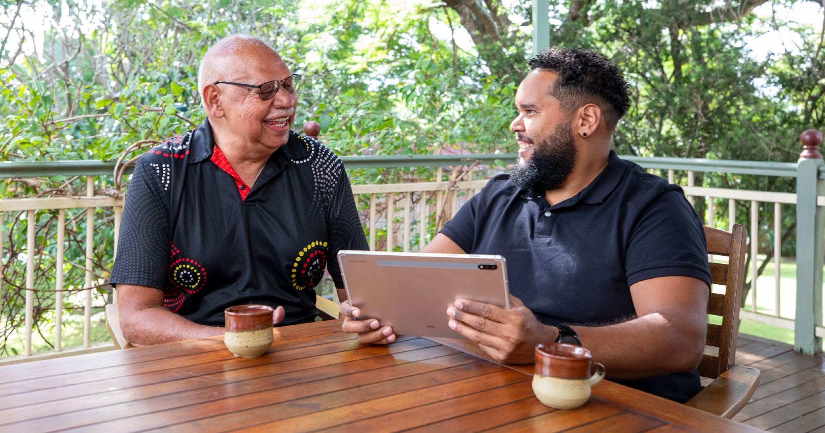
End-of-Life Pathway
Програмата End-of-Life Pathway ќе ви даде поддршка да останете дома во последните 3 месеци од животот. Може да бидете упатени на
високоприоритетна Support Plan Review [ревизија на планот за поддршка] заради пристап до програмата End-of-Life Pathway, дури и ако веќе не сте корисник на Support at Home.
Со програмата End-of-Life Pathway, вие:
•
ќе имате итен пристап до повисоко ниво на финансирање на услуги на домашна нега на стари лица ако ви е поставена дијагноза дека ќе живеете уште 3 месеци или помалку
ќе имате пристап до технологија за помош преку програмата Assistive Technology and Home Modifications (AT-HM) ако е потребно
ќе добиете финансирање до $25,000 во текот на 12 недели, со 16 недели за користење на средствата за да се овозможи поголема флексибилност.
•
•
Ако ви требаат услуги после 12 недели, може да побарате процена за да можете да продолжите да добивате Support at Home услуги според тековната класификација. Овој процес е дополнение на други услуги на домашна палијативна нега обезбедена преку владите на државите и териториите.
health.gov.au/support-at-home-short-term-supports
5
Водич за постари луѓе, семејства и негуватели

Програма Assistive Technology and Home Modifications (AT-HM)
Програмата Assistive Technology and Home Modifications (AT-HM) ќе ви овозможи пристап до производи, опрема (на пример, инвалидска количка) и домашни преправки (на пример, шипка во бањата) заради задоволување на вашите потреби.
Ако со процена на негата за стари лица ви биде одобрена програмата AT-HM, може да добиете до $15,000 за домашни преправки и $15,000 (или повеќе со докази) за технологија за помош. Вие може да ги исполнувате условите за добивање на средства за технологија за помош, за средства за домашни преправки, или за двете.
Нивоата на финансирање за помошна технологија и домашни преправки, врз основа на вашите проценети потреби, се:
Овие средства може да ги користите во текот на 12 месеци. Ако имате специфични потреби, како што е, на пример, куче-помошник, може да добивате повеќе средства во подолг период.
На AT-HM списокот има производи, опрема и домашни преправки до кои корисниците на Support at Home можат да дојдат преку програмата AT-HM.
health.gov.au/support-at-home-short-term-supports
health.gov.au/at-hm-list
6
Support at Home program
Ниско До $500
Средно До $2,000
Високо

До $15,000
Дополнителни износи над $15,000 за технологија за помош може да се добијат со докази за потребата.


Управување со нега
Вие ќе имате приод кон управувањето со нега (care management), што ви помага да добиете најдобри резултати од вашите услуги за нега на стари лица.
Ако добивате тековни услуги, 10% од вашиот буџет секое тримесечје ќе одат кај вашиот давател на услуги за управување со негата. Овој износ ќе биде ист дури и ако одлучите сами да управувате со сите или со некои од вашите услуги.
Вашиот давател на Support at Home ќе обезбедува активности за управување со негата, вклучително:
health.gov.au/support-at-home-features
7
Водич за постари луѓе, семејства и негуватели
Услуги Опис
Планирање • Работа со вас заради идентификација и процена на
на нега вашите потреби, цели, желби и постоечката поддршка
- Подготвување и разгледување на вашиот план на нега
- Разгледување на вашиот договор за услуги
Координација • Комуницирање и координација со работниците вклучени на услуги во давањето на вашите услуги, и со вас и вашето
семејство или со неформални негуватели (ако се согласите)
- Водење и надгледување на буџетот
- Давање поддршка ако се префрлите на различен вид на нега или ако од болница заминете дома
Надгледување, • Ангажирање во дискусии за тековна нега разгледување • Состанок за случај
и процена • Надгледување и реагирање на промени на вашите
потреби и на секој нов ризик
- Проценување на целите, квалитетот на услугите и резултатите
Поддршка • Давање поддршка за да донесувате информирани одлуки и подука • Поддршка и интегрирани приоди за оспособување
- Давање совети, информации и ресурси
- Промовирање на здравјето и подука
- Снаоѓање во системот и поврзување
- Решавање на проблеми и ризици
- Обезбедување вашите погледи, права и проблеми да бидат ислушани и кренати на повисоко ниво
- Помош да поднесете жалби и коментари

Класификации и буџети
Вашите класификации за Support at Home се одредуваат за време на вашата процена за нега на стари лица. Ова ја вклучува вашата
класификација на тековни услуги и одобрение на краткорочни процеси.
Со вашата процена исто така се одредува вашиот квартален (тримесечен) буџет врз основа на вашите потреби.
Ако не го потрошите вашиот буџет во едно тримесечје, до $1,000 или 10% (во зависност од тоа кој износ е поголем) од непотрошените средства можете да ги пренесете во следното тримесечје.
Средствата за технологијата за помош и домашни преправки преку програмата AT-HM не влегуваат во тримесечни буџети. Ако ви биде одобрена AT-HM програмата, ќе добиете ниво на финансирање за подолг период.
Придонеси
Придонесите се суштествен дел од програмата Support at Home, за да се обезбеди поправеден систем што може да даде пристап до подобри и поприспособени услуги на достапен начин.
Ќе плаќате придонеси само за услугите што ги добивате.
Владата целосно ќе ја финансира клиничката нега, како што се болничарска нега и физиотерапија. Нема да треба да плаќате придонеси за овие услуги.
Стапки на придонеси
Стапките на придонес ќе се менуваат во зависност од видот на услугата и вашите приходи и имоти. Процена на приходите и имотите, слична на
тестот на средства за старосна пензија, ќе се користи заради одредување на вашата стапка на придонес.
Лицата кои примаат Age Pension [старосна пензија] и носителите на Commonwealth Seniors Health Card [здравствена карта на Комонвелтот за постари лица] ќе плаќаат пониски придонеси отколку самофинансираните пензионери.
Користете Support at Home проценител на цени за подобро да разберете колку може да бидат вашите придонеси.
MyAgedCare.gov.au/support-at-home#fee-estimator
8
Support at Home program

‘No worse off principle’ за постари луѓе во системот на нега на постари лица
Ако веќе добивате Home Care Package според National Priority System [Националниот приоритетен систем] или било проценето дека ги исполнувате условите за добивање на пакетот на или пред 12-ти септември 2024 година, со Support at Home нема да бидете во полоша ситуација.
Вие ќе плаќате исти или помали придонеси одошто со програмата Home Care Packages.
Ако одберете да влезете во резиденцијална нега, ќе продолжите да плаќате придонеси врз основа на тестирањето на средства според договорот за цени од 1-ви јули 2014 година. Меѓутоа, ако влезете во резиденцијална нега на или после 1-ви ноември 2025 година, ќе се применува новиот договор за цените на сместувањето (RAD/RAC задржување и DAP индексирање).
Стапката на придонес ќе биде врз основа на видот на услугата добиена во програмата Support at Home:
- Вие не ќе треба да плаќате придонеси во трошоците за клиничка нега.
- Придонеси можеби ќе треба да се плаќаат за услугите што ја поддржуваат вашата самостојност, на пример за лична нега. Овие услуги може да играат важна улога во држењето на луѓето надвор од болница и од резиденцијална нега на стари лица.
За секојдневни животни услуги, како што се чистење и одржување на дворот, ќе бидат наплатени највисоки стапки на придонеси.
Стандардни стапки на придонес на учесници од 1-ви ноември 2025 година
9
Водич за постари луѓе, семејства и негуватели
Статус на Age Клиничка нега Самостојност Секојдневен Pension живот
Целосен пензионер 0% 5% 17.5%
Делумен пензионер 0% Меѓу 5% и 50% Меѓу 17.5%
кој ги исполнува во зависност и 80% во
условите за од приходите и зависност од
Commonwealth имотот приходите и
Seniors Health Card имотот
Пензионер кој сам се 0% 50% 80%
финансира

Стапки на придонес според ‘no worse off principle’
health.gov.au/support-at-home-case-studies
Доживотна горна граница
Постои доживотна граница на придонесите. Кога ќе ја достигнете горната граница, добиените услуги повеќе нема да ви бидат наплатувани. Горната граница ќе биде индексирана секоја година.
Ако биде проценето дека не треба да плаќате за вашиот Home Care Package според цените од 12-ти септември 2024 година, доживотната горна граница на вашиот Home Care Package ќе остане иста.
Поддршка при финансиски тешкотии
Ако не можете да си дозволите да плаќате за вашата нега или да плаќате придонеси, достапни се аранжмани во случај на тешкотии.
За да побарате помош поради финансиски тешкотии, пополнете го образецот на www.servicesaustralia.gov.au/sa462.
Овој образец и доказите во прилог на вашето барање, вклучувајќи ги доказите за вашите трошоци во претходните 3 месеци, пратете ги на www.servicesaustralia.gov.au/financial-hardship-assistance-eligibility- for-aged-care-cost-care?context=23296, каде вашето барање ќе биде разгледано во рок од 28 дена. Тие ќе ве известат написмено за нивната одлука и за тоа на каква помош имате право. Ако им требаат повеќе информации за да го разгледаат вашето барање, ќе ве контактираат
за да ги побараат.
10
Support at Home program
Статус на Клиничка нега Самостојност Секојдневен Age Pension живот
Целосен пензионер 0% 0% 0%
Делумен пензионер 0% Меѓу 0% и 25% Меѓу 0% и 25%
кој ги исполнува во зависност во зависност
условите за од приходите од приходите
Commonwealth и имотот и имотот
Seniors Health Card
Пензионер кој сам 0% 25% 25%
се финансира


My Aged Care www.myagedcare.gov.au/financial-support-and-advice има натамошни информации за да ви помогнат да ги планирате вашите финансии за нега на стари лица.
Како да се влезе во програмата Support at Home
Воспоставивме Single Assessment System [Систем на единствена процена] за да им олесниме на постарите луѓе да добиваат услуги за нега на стари лица според тоа како се менуваат нивните потреби.
Ако уште не добивате услуги преку My Aged Care, прв чекор е да проверите дали ги исполнувате условите за процена. Тоа може да го направите онлајн во My Aged Care или на телефон 1800 200 422.
Ако вашето барање биде прифатено, ќе бидете упатени на процена. Процената се прави лично, кај вас дома.
Кога ќе биде проценето дека ги исполнувате условите за програмата Support at Home, ќе добиете писмо Notice of Decision [Известување за одлука] и индивидуален план што треба да го споделите со вашиот давател на услуги. Планот ќе содржи:
•
•
кус преглед на вашите потреби од нега на стари лица и цели
класификација со соодветен тековен тримесечен буџет и список на вашите одобрени услуги; и/или
одобрение за краткорочни поддршки кои може да вклучуваат средства за:
•
–
–
–
–
технологија за помош домашни преправки Restorative Care Pathway
End-of-Life Pathway.
MyAgedCare.gov.au/assessment
Водич за постари луѓе, семејства и негуватели 11


Премин од програмата Home Care Packages
Ако веќе ја користите програмата Home Care Packages, на 1-ви ноември ќе преминете на Support at Home и ќе останете на истото ниво на финансирање за да добивате услуги од списокот на услуги на Support at Home.
Ако сте во National Priority System и чекате Home Care Package, автоматски ќе добиете класификација за Support at Home кога има слободно место.
Ќе нема потреба од нова процена ако вашите потреби не се променети.
health.gov.au/accessing-support-at-home
Промени за постарите луѓе кои добиваат домашна нега за стари лица
Ако веќе добивате домашна поддршка преку Home Care Package, на 1-ви ноември 2025-та година ќе преминете на Support at Home. Вашиот Support at Home буџет ќе биде на исто ниво на финансирање како и вашиот сегашен Home Care Package.
Цените на вашите услуги може да се променат во Support at Home. Владата воведе заштитни мерки за да можете да бидете сигурни дека тие цени се разумни и транспарентни.
Ако имате непотрошени средства од вашиот Home Care Package, тие може да се користат за вашите Support at Home услуги.
Може да ви биде направена нова процена во програмата Support at Home ако вашите потреби се променат.
The Department of Health, Disability and Ageing [Министерството за здравство, попреченост и стареење] соработува со давателите на услуги за да обезбеди дека се добро подготвени да преминат на Support at Home и за да се намали секое негативно влијание врз вашата нега.
Вашиот давател на услуги ќе комуницира директно со вас за сите промени на аранжмани на вашата домашна нега пред да дојде до нив.
MyAgedCare.gov.au/support-at-home-consumer-protections
12
Support at Home program

Почеток на нега на стари лица
My Aged Care
Ако ви треба помош во домаќинството или размислувате за старски дом, контактот со My Aged Care е првиот чекор.
My Aged Care дава информации за:
•
•
видовите на достапни услуги на нега на стари лица
како да биде направена процена на вашите потреби за да се утврди дали ги исполнувате условите за негата на стари лица финансирана од државата
упати и поддршка за да најдете даватели на услуги кои може да ги задоволат вашите потреби
што можеби треба да платите од цената на вашата нега.
•
•
Јавете се на My Aged Care на 1800 200 422
MyAgedCare.gov.au
Разговарајте со Aged Care Specialist Officer
Понекогаш е полесно со некого да се разговара лично. Персоналот во центрите за услуги на Services Australia може да помогне со општи
информации за услугите на My Aged Care. Aged Care Specialist Officer (ACSO) [Службеник-специјалист за нега на стари лица] може подетално
да помогне околу прашања во врска со негата на стари лица.
ACSO може да ви помогне со:
•
•
детални информации за различни видови на услуги на нега на стари лица
проверка дали ги исполнувате условите за услуги финансирани од државата, помош да се регистрирате и со упатување на процена за нега на стари лица
помош за да регистрирате врски за поддршка
финансиски информации за услугите на нега на стари лица поврзување со локални услуги на поддршка
•
•
•
Закажете бесплатна средба лице-во-лице со ACSO:
•
•
јавете се на 1800 227 475
лично во некои центри за услуги на Services Australia (најдете ги локациите на линкот подолу)
преку видео-разговор ако имате myGov сметка.
ServicesAustralia.gov.au/aged-care-specialist-officer-my-aged-care-
face-to-face-services.
•
Водич за постари луѓе, семејства и негуватели 13


Помош за care finder и поддршка на постари лица (Elder)
Care finders [Служби за наоѓање на нега] може да им помогнат на постарите луѓе на кои им треба интензивна нега да добиваат услуги на нега на стари лица и друга поддршка во заедницата. Тоа е бесплатна услуга за ранливи луѓе кои немаат никој да им помогне. Посетете ја веб-страницата My Aged Care за да видите список на care finders во вашата околина.
MyAgedCare.gov.au/help-care-finder
Elder Care Support [Поддршка за нега на постари лица] им помага на постарите Абориџини и Островјани од Теснецот Торес, на нивните семејства и негуватели да добиваат услуги на нега на стари лица што ги задоволуваат нивните физички и културни потреби. National Aboriginal Community Controlled Health Organisation ја спроведува оваа програма преку нејзините партнерски организации.
health.gov.au/our-work/elder-care-support
Поддршка за застапување
Ако имате прашања или проблеми околу вашата нега на стари лица, вклучително Support at Home, може да разговарате со застапник за нега на стари лица ако се јавите на Aged Care Advocacy Line [Линија за застапување на негата на стари лица].
Јавете се на 1800 700 600
Оваа бесплатна услуга во доверба ја дава Older Persons Advocacy Network (OPAN) која е независна и од владата и од давателите на услуги на нега на стари лица. OPAN ќе ве поврзе со локален застапник во вашата држава или територија. Регистрирајте се за да добивате редовни билтени од OPAN.
opan.org.au
National Aboriginal and Torres Strait Islander Ageing and Aged Care Council (NATSIAACC) работи на овозможувањето постарите луѓе да можат да добиваат поддршка и нега кои се културно безбедни, со свесност за трауми и се насочени кон залечување, и ја признава важноста на нивните лични врски со заедницата и со земјата.
natsiaacc.org.au
За да поднесете поплака или пријавите инцидент одете на Aged Care Quality and Safety Commission [Комисија за квалитет и безбедност на нега на стари лица].
AgedCareQuality.gov.au
14
Support at Home program

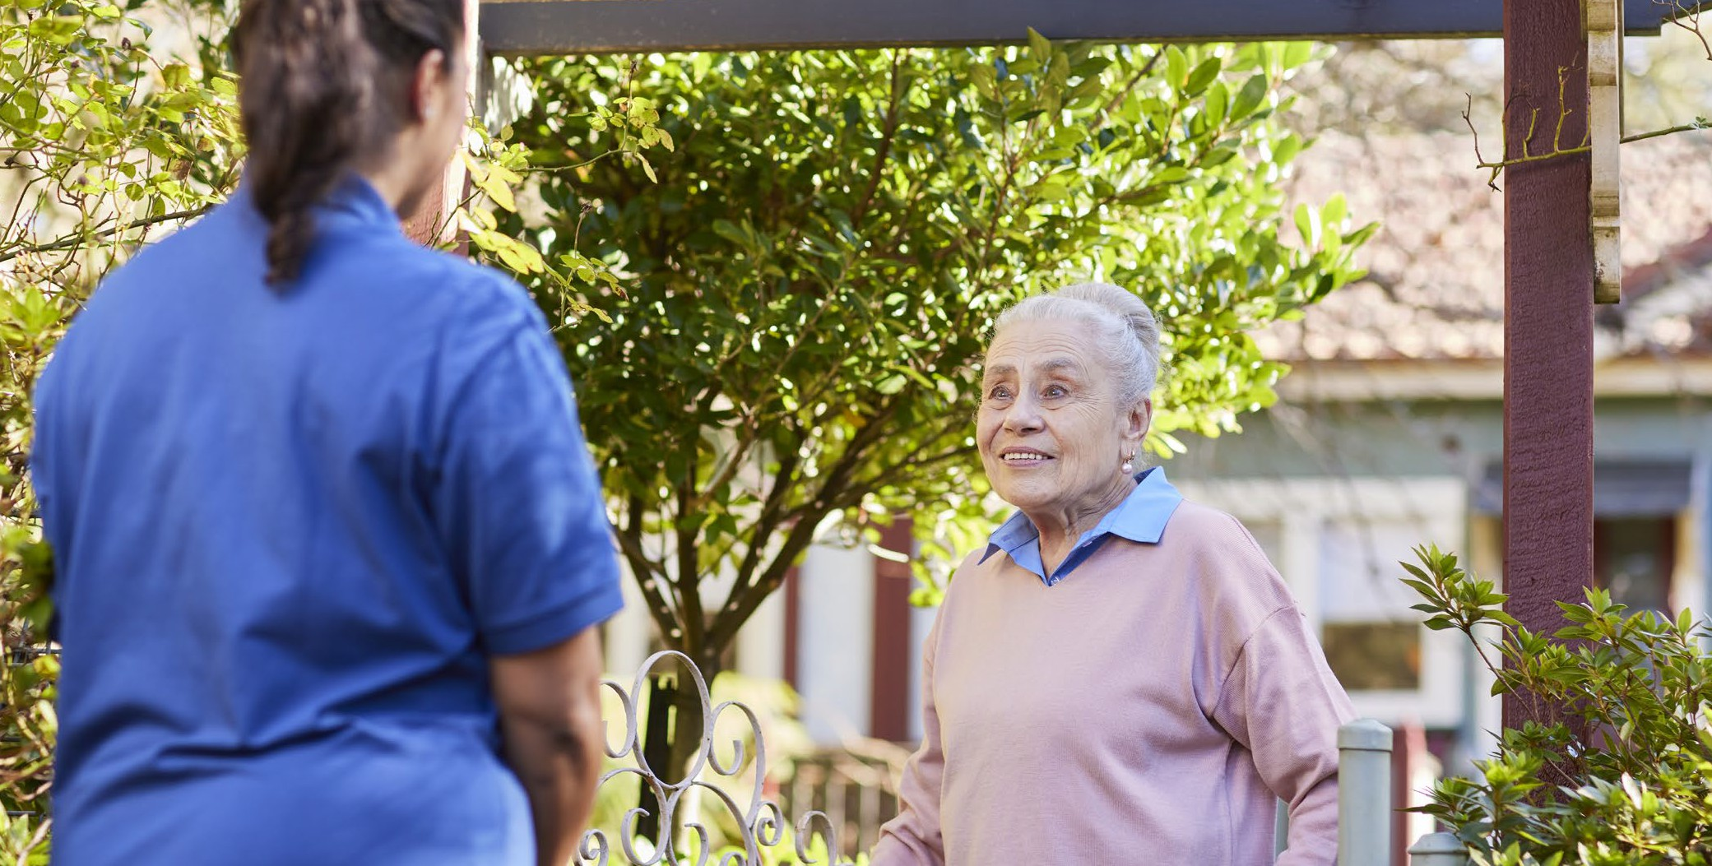
Планирање однапред за нега на стари лица
Може да биде корисно да почне да се разговара за нега на стари лица за вас или за вашите блиски, дури и пред да биде потребна нега или
поддршка. Еве некои други работи што може да разгледате за да почнете да размислувате за нега на стари лица:
•
проверете ги и споредете ги давателите на услуги за да пронајдете кој најмногу ви одговара: MyAgedCare.gov.au/find-a-provider
регистрирајте се за добивање на EngAged, нашиот месечен билтен за нега на стари лица и добро стареење: health.gov.au/aged-care- newsletter-subscribe
следете го Council of Elders на Facebook и продолжете ја работата што тие ја прават: facebook.com/groups/agedcarecouncilofelders
дознајте што правиме за да им помогнеме на луѓето во Австралија да стареат добро: health.gov.au/topics/positive-ageing-is-ageing-well
•
•
•
„Ако на старите луѓе им се даде дури и најмала можност да зборуваат, да придонесуваат,
да прават разлика, тие ќе напредуваат.“
Gillian Groom, AO, член на Council of Elders
Водич за постари луѓе, семејства и негуватели 15


MyAgedCare.gov.au 1800 200 422
DT0004909-0625

